П Р О Т О К О Л

совещания у Министра транспорта Российской Федерации
М.Ю. Соколова

Москва

23 октября 2012 г. № _________

Присутствовали:

советник Министра  директор ДГА  заместитель директора ДГА  начальник отдела ДГА  начальник Управления ОИВП Росавиации  начальника отдела ОСВП  Управления ОИВП Росавиации | - А.А. Юрчик  - В.Н. Тасун  - И.М. Александров  - Э.А. Клименко  - Ю.П. Токарев  - Д.А. Степанко
директор ФГУП ГосНИИ «Аэронавигация»  заместитель директора ФГУП ГосНИИ «Аэронавигация»  ФГУП «Госкорпорация по ОрВД»  Советник Министра обороны Российской Федерации  Главком ВВС  ЦКП Генерального штаба  Заместитель начальника авиации Роскосмоса  Заместитель исполнительного директора по испытаниям НПО «Энергомаш» | - С.Г. Пятко  - С.В. Фесенко  - И.В. Аникин  - А.Н. Зелин  - В.Н. Бондарев  - Д.В. Дергачев  - О.Я. Кухаров  - В.Н. Худяков
Об оптимизации зон ограничения полетов в
Московской зоне ЕС ОрВД
(Соколов, Юрчик, Тасун, Александров, Токарев, Пятко, Зелин, Бондарев, Дергачев, Кухаров, Худяков)

1. Принять к сведению доклад директора ФГУП ГосНИИ «Аэронавигация» С.Г. Пятко по оптимизации зон ограничения полетов, установленных в интересах Минобороны России и Роскосмоса.
2. Принять информацию Минобороны России о дополнительном рассмотрении вопроса по зонам ограничения полетов Иваново (UUR222), Саваслейка (UUR246), Кубинка (UUR 230, 408, 409, 410, 418), район аэродрома Чкаловский.
3. Согласовать зону ограничения полетов Удав (UUR391) радиусом 5 км., по высоте 3 000 м.
4. Согласовать зону ограничения полетов Долгопрудный (UUR317) по высоте 750 м.

Министр транспорта
Российской Федерации М.Ю. Соколов
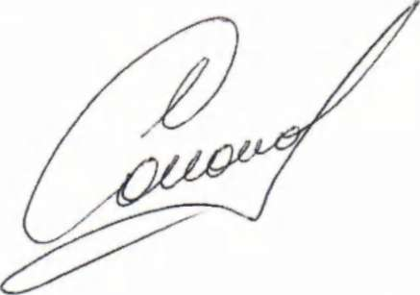

Александров Игорь Михайлович
(499) 231 55 27

